МУНИЦИПАЛЬНОЕ УЧРЕЖДЕНИЕ
ДОПОЛНИТЕЛЬНОГО ОБРАЗОВАНИЯ
«ДЕТСКАЯ ШКОЛА ИСКУССТВ ГОРОДСКОГО ОКРУГА ЭЛЕКТРОГОРСК МОСКОВСКОЙ ОБЛАСТИ»

ДОПОЛНИТЕЛЬНАЯ
ОБЩЕРАЗВИВАЮЩАЯ ПРОГРАММА
В ОБЛАСТИ МУЗЫКАЛЬНОГО ИСКУССТВА

«Фортепиано»
(1 год)

Год разработки программы
2016

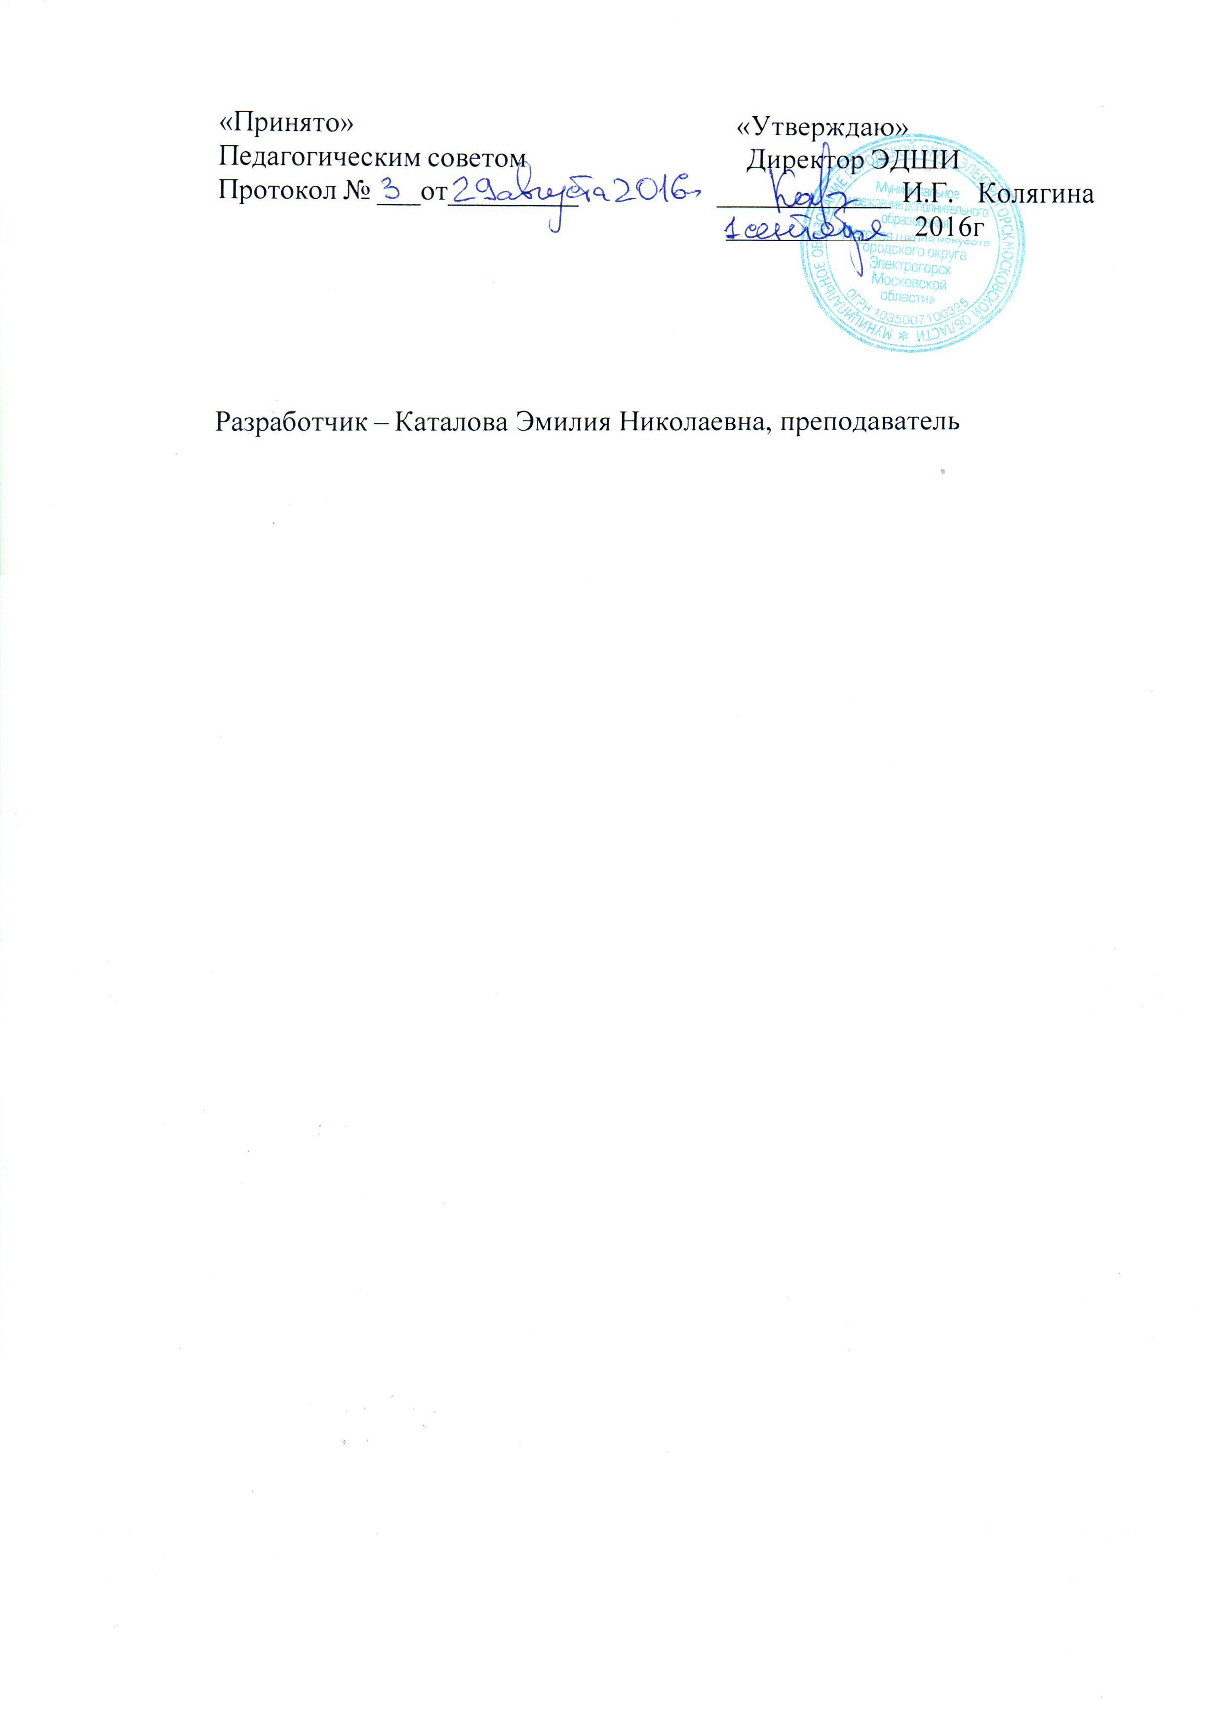

Структура программы
I. Пояснительная записка
- Характеристика учебного предмета, его место и роль в
образовательном процессе
- Форма проведения учебных аудиторных занятий
- Цель и задачи
- Методы обучения
- Описание материально-технических условий реализации учебного
предмета

II. Содержание учебного предмета
- Учебно-тематический план
- Годовые требования

III. Требования к уровню подготовки учащихся
- Требования к уровню подготовки на различных этапах обучения

IV. Формы и методы контроля, система оценок
- Аттестация: цели, виды, форма, содержание;
- Критерии оценки

V. Методическое обеспечение учебного процесса

VI. Список литературы

I. Пояснительная записка

Характеристика учебного предмета, его место и роль в образовательном процессе
Программа «Фортепиано» разработана на основе «Рекомендаций по организации образовательной и методической деятельности при реализации общеразвивающих программ в области искусств», направленных письмом Министерства культуры Российской Федерации от 21.11.2013 №191-01-39/06-ГИ.
Срок обучения - 1 год.
Учебный предмет «Фортепиано» направлен на приобретение детьми знаний, умений и навыков игры на фортепиано, получение ими художественного образования, а также на эстетическое воспитание и духовно-нравственное развитие ученика.
Обучение игре на фортепиано включает в себя музыкальную грамотность, чтение с листа, навыки ансамблевой игры, овладение основами аккомпанемента и необходимые навыки самостоятельной работы.
Предлагаемая программа рассчитана на один год обучения.
Данная программа предполагает достаточную свободу в выборе репертуара и направлена на развитие интересов учащихся.
Занятия проходят в индивидуальной форме.
Индивидуальные занятия позволяют преподавателю построить процесс обучения в соответствии с принципами дифференцированного и индивидуального подходов.
Цель учебного предмета
Целью учебного предмета является обеспечение развития творческих способностей и индивидуальности учащегося, овладение знаниями и представлениями о фортепиано, формирование практических умений и навыков, устойчивого интереса к самостоятельной деятельности в области
музыкального искусства.
Задачи учебного предмета
Задачами учебного предмета « Фортепиано» являются:
•музыкальное развитие учащихся, с учётом возрастных и индивидуальных особенностей;
•формирование навыков фортепианного исполнительства;
•формирование понятий о музыкальных стилях и жанрах;
•воспитание у детей трудолюбия и дисциплины;
•воспитание стремления к практическому использованию знаний и
умений в досуговой деятельности.
Методы обучения
Для достижения поставленной цели и реализации задач предмета
используются следующие методы обучения:
• словесный (объяснение, беседа, рассказ);
• наглядный (показ, наблюдение, демонстрация приемов работы);
• практический (работа на инструменте,упражнения);
• эмоциональный (подбор ассоциаций, образов, художественные
впечатления).
Описание материально-технических условий реализации учебного предмета
Каждый учащийся обеспечивается доступом к библиотечным фондам и фондам аудио и видеозаписей школьной библиотеки. Во время
самостоятельной работы учащиеся могут пользоваться Интернетом для сбора
дополнительного материала по изучению предложенных тем.

II. СОДЕРЖАНИЕ УЧЕБНОГО ПРЕДМЕТА

Знакомство с инструментом.
Общая характеристика музыкальной культуры:
Знакомство с предшественниками фортепиано: клавесин, клавикорд, орган.
История создания фортепиано.
Пианино и рояль - сходство и различия.
Знакомство с внутренним устройством фортепиано: дека, струны, молоточки, демпферы, педали и принципы их работы.
Изучение клавиатуры: клавиши, регистры, тембры, звуковысотность, понятия: тон, полутон; диез, бемоль, бекар.
Понятие: мелодия - основа музыкальной ткани.
Ритм - временное понятие музыки.
Занятия по развитию метроритмического ощущения, основываясь на музыкальных примерах (танец, марш).
Графическое изучение длительностей, пауз. Утверждение в сознании ребенка неразрывности музыки во времени.
Знакомство с понятиями: темп, размер, такт, затакт в опоре на слово:
Подтекстовка музыкальной фразы, применение попевок.
Изучение нотной грамоты.
Взаимосвязь звуковысотности и графического изображения:
Работа над развитием навыка графического восприятия нотной записи.
Изучение нот на нотоносце и нахождение их на клавиатуре.
Использование игровых моментов в запоминании расположения нот на нотоносце: например, ноты живут на этажах и между этажами,
«чердаке», «подвале» и т. д.
Воспитание прочной связи: вижу - слышу - знаю, которая является основой успешного развития навыка «чтения с листа».
Постановка рук.
Подготовительные упражнения для развития пианистического аппарата:
Ежедневные гимнастические упражнения для организации и подготовки рук (без инструмента).
Работа над посадкой за инструментом.
Непосредственная работа над постановкой рук:
Положение пальцев - «овальное окошечко», упражнение с мячом, работа над ощущением пальцев и погружением их в клавиатуру.
Развитие технических навыков.
Овладение начальными навыками игры: non legato, legato, staccato.
Создание единства слухового и двигательного аппаратов на основе точного ощущения кончиков пальцев, опоры пальцев, слухового внимания.
Постановка четких задач в игре упражнений.
Работа над аппликатурой как предпосылка для преодоления технических трудностей.
Работа над эмоционально-художественным развитием.
Исполнение педагогом, разбор характера, образа, содержания
произведения.
Работа над произведениями различного музыкально-художественного содержания.
Работа над выразительными средствами для воплощения музыкально-художественного содержания произведения: динамика, фразировка, штрихи, уяснение роли мелодии, ритма.

Примерный репертуарный список:

Гаммы до-мажор,ля-минор
Сборник «Пьесы для маленьких и самых маленьких»
Сборник О.Геталова «В музыку с радостью»
Сборник «Музицирование для детей и взрослых»:
Д.Уотт «Три поросенка»
В.Шаинский «Песенка про кузнечика»
А.Спадавеккиа «Добрый жук»
Г.Гладков «Песенка Львенка и Черепахи»
В.Шаинский «Песенка крокодила Гены»
Э.Градески «Задиристые буги»
К.Вебер «Хор охотников» из оперы «Волшебный стрелок»
Е.Крылатов «Лесной олень»
Б.Савельев «Песенка кота Леопольда»
Л.Виндер «Настроение»
Гнесина упражнения из сборника «Фортепианная азбука»
Шитте соч. 108 «25 маленьких этюдов»
Черни (Гермер) – этюды №1-8 (1 том)
Моцарт Менуэт ре минор
Моцарт Менуэт ля минор
Моцарт Полонез
Тюрк Ариозо
Беркович Вариации на тему русской народной песни «Во саду ли в огороде»
Рейнеке Сонатина До мажор
Вильтон Сонатина До мажор
Франц.нар.песня «Большой олень» (ансамбль)
Б.Савельев «Песня кота Леопольда» (ансамбль)
Чеш.нар.песня «Мой конек» (ансамбль)
А.Рубинштейн «Мелодия» (ансамбль)

III. ТРЕБОВАНИЯ К УРОВНЮ ПОДГОТОВКИ УЧАЩЕГОСЯ

1. владеть основными приёмами и навыками игры на инструменте.

2. уметь исполнять фортепианные произведения различные по жанру.

IV. МЕТОДИЧЕСКОЕ ОБЕСПЕЧЕНИЕ УЧЕБНОГО ПРОЦЕССА

Занятия в классе должны сопровождаться внеклассной работой -
посещением концертов, спектаклей, прослушиванием музыкальных записей,
просмотром концертов и музыкальных фильмов.
Большое значение имеет репертуар ученика. Необходимо выбирать
высокохудожественные произведения, разнообразные по форме и
содержанию. Необходимо познакомить учащегося сведениями об
исполнителях и композиторах.

V. СПИСКИ РЕКОМЕНДУЕМОЙ ЛИТЕРАТУРЫ

Алексеев А.Д. Методика обучения игре на фортепиано. Изд.3 – М.:Музыка, 1978
Алексеев А.Д. Из истории фортепианной педагогики: Хрестоматия. Киев, 1974
Баренбойм Л.А. Вопросы фортепианной педагогики и исполнительства. Л.: Сов.комп.,
1981
Бирмак А. «О художественной технике пианиста».
Богино Г.К. Игры – задачи для начинающих музыкантов. М.: Музыка, 1974
Вопросы фортепианного исполнительства. Сост. и ред. М.Соколов. Вып. 1-4. М.,1965,
Гнесина Е.Ф. «Подготовительные упражнения».
Гофман И. Фортепианная игра. М., 1961
Корто А. «Упражнения для развития фортепианной техники».
Коган Г. «О фортепианной фактуре».
Коган Г. Работа пианиста. М., 1979
Корто А. О фортепианном искусстве. Сост. и ред. К.Аджемов. М., 1965
Корыхалова Н. Играем гаммы. М.: Музыка, 1995
Кременштейн Б. Воспитание самостоятельности учащегося в классе специального
фортепиано. М., 1966
Любомудрова Н.А. Методика обучения игре на фортепиано. М.:Музыка, 1982
Ляховицкая С. О педагогическом мастерстве. Л., 1963
Ляховицкая С.М. Задания для развития самостоятельных навыков при обучении
фортепианной игре. Изд.3. Л.: Музыка, 1975
Нейгауз Г.Г. Об искусстве фортепианной игры. Изд.5. М.: Музыка, 1988
Музыка, 1970
Теория и методика обучения игре на фортепиано. По общей ред. А.Каузовой,
А.Николаевой. М.: Владос, 2001
Тимакин Е.М. Навыки координации в развитии пианиста. М.: Сов.комп., 1987
Тургенева Э.Ш. Начальный период обучения игре на фортепиано. М.: Музыка, 1989
Фейгин М. Индивидуальность ученика и искусство педагога. М., 1968
Фейгин М. Мелодия и полифония в первые годы обучения игре на фортепиано. М., 1960
Цыпин Г.М. Обучение игре на фортепиано. М.: Музыка, 1984
Щапов А. Некоторые вопросы фортепианной техники. М., 1968
Шмидт-Шкловская А. «Приобретение пианистических навыков».

